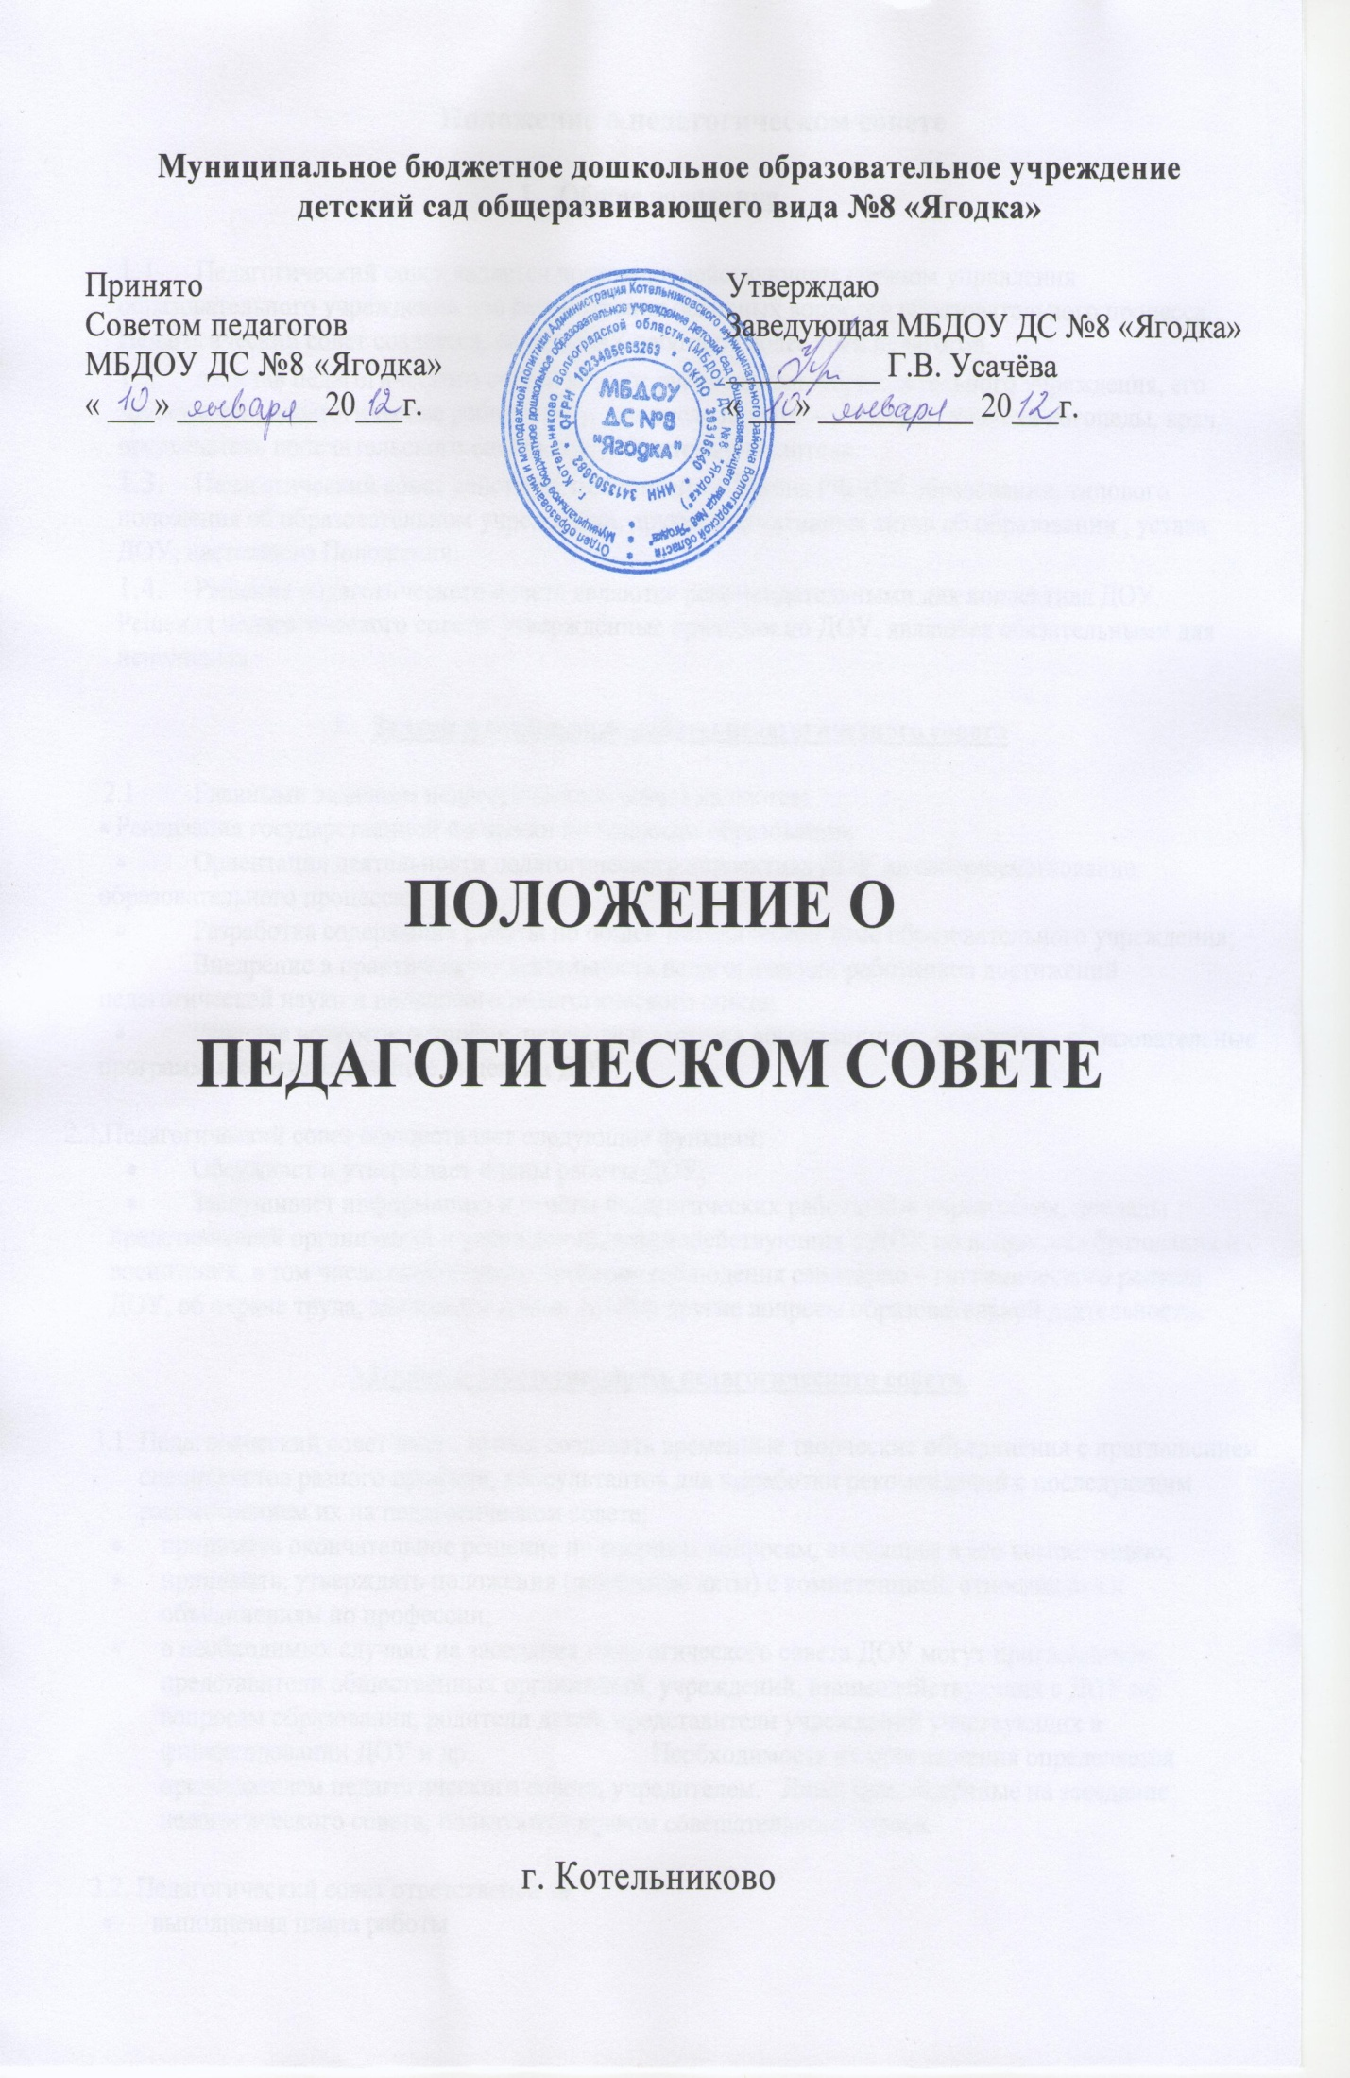**1.ОБЩИЕ ПОЛОЖЕНИЯ.**

**1.1.**Настоящее положение разработано для Муниципального бюджетного дошкольного образовательного учреждения детский сад общеразвивающего вида №8 «Ягодка» (далее - Учреждение) в соответствии с Законом РФ «Об образовании» , Типовым положением о дошкольном образовательном учреждении ,Уставом Учреждения, другими нормативно-правовыми актами учреждения.

**1.2.** Педагогический совет является постоянно действующим органом самоуправления Учреждения для рассмотрения основных вопросов образовательного процесса. Педагогический совет создаётся, если в Учреждении работают более трёх педагогов.

**1.3.** Каждый педагогический работник Учреждения с момента заключения трудового договора и до прекращения его действия является членом Педагогического совета. В состав Педагогического совета входят: заведующая Учреждения, старший воспитатель, воспитатели, специалисты Учреждения, старшая медицинская сестра. Председателем педагогического совета является заведующая Учреждения.

**1.4.** Решения Педагогического совета являются рекомендательными для коллектива Учреждения. Решение, принятое Педагогическим советом и не противоречащее законодательству РФ, Уставу Учреждения, утверждённое приказом образовательного учреждения является обязательным для исполнения.

**1.5.** Изменения и дополнения в настоящее Положение вносятся Педагогическим советом и принимаются на его заседании.

**1.6.** Срок действия данного положения не ограничен. Положение действует до принятия нового.

**2.ОСНОВНЫЕ ЗАДАЧИ ПЕДАГОГИЧЕСКОГО СОВЕТА.**

**2.1.** Главными задачами Педагогического совета являются:

**2.1.1**. Реализация государственной  политики в области дошкольного образования;

**2.1.2.** Определение направлений образовательной деятельности, разработка программы развития Учреждения;

**2.1.3.** Ориентация деятельности педагогического коллектива учреждения на совершенствование образовательного процесса;

**2.1.4.** Разработка содержания работы по общей методической теме образовательного учреждения;

**2.1.5.** Внедрение в практическую деятельность педагогических работников достижений педагогической науки и передового педагогического опыта;

**2.1.6.** Повышение профессионального мастерства, развитие творческой активности педагогических работников Учреждении.

**3.ФУНКЦИИ ПЕДАГОГИЧЕСКОГО СОВЕТА.**

**3.1.** Педагогический совет:

**3.1.1.** Обсуждает Устав и другие локальные акты Учреждения, касающиеся педагогической деятельности, решает вопрос о внесении в них необходимых изменений и дополнений;

**3.1.2.** Определяет направления образовательной деятельности Учреждения;

**3.1.3.** Выбирает образовательные программы, образовательные и воспитательные методики, технологии для использования в педагогическом процессе Учреждения;

**3.1.4.** Обсуждает и рекомендует к утверждению проект годового плана Учреждения;

**3.1.5.** Обсуждает вопросы содержания, форм и методов образовательного процесса, планирования педагогической деятельности Учреждения;

**3.1.6.** Организует выявление, обобщение, распространение, внедрение передового педагогического опыта среди педагогических работников Учреждения;

**3.1.7.** Рассматривает вопросы повышения квалификации, переподготовки, аттестации педагогических кадров;

**3.1.8.** Заслушивает отчёты заведующей о сознании условий для реализации общеобразовательных программ в Учреждении;

**3.1.9.** Подводит итоги деятельности Учреждения за учебный год;

**3.1.10.** Заслушивает информацию, отчёты педагогических и медицинских работников о состоянии здоровья детей, ходе реализации образовательных и воспитательных программ, результатах готовности детей к школьному обучению, отчёты о самообразовании педагогов;

**3.1.11.** Заслушивает доклады, информацию представителей организации и учреждений, взаимодействующих с Учреждением по вопросам образования и оздоровления воспитанников, в том числе о проверке состояния образовательного процесса, соблюдения санитарно-гигиенического режима Учреждения, об охране труда и здоровья воспитанников;

**3.1.12.** Контролирует выполнение ранее принятых решений педагогического совета;

**3.1.13.** Организует изучение и обсуждение нормативно- правовых документов в области общего и дошкольного образования;

**3.1.14.** Утверждает характеристики и принимает решения о награждении, поощрении педагогических работников Учреждения.

**4.ПРАВА ПЕДАГОГИЧЕСКОГО СОВЕТА.**

**4.1.** Педагогический совет имеет право:

**4.1.1.** Участвовать в управлении Учреждением; создавать временные творческие объединения с приглашением специалистов различного профиля, консультантов для выработки рекомендаций с последующим рассмотрением их на Педагогическом совете;

**4.1.2.** Принимать окончательное решение по спорным вопросам, входящим в его компетенцию;

**4.1.3.** Принимать, утверждать положения (локальные акты) с компетенцией, относящейся к объединениям по профессии;

**4.1.4.** В необходимых случаях на заседания Педагогического совета образовательного учреждения могут приглашаться представители общественных организаций, учреждений, взаимодействующих с данным учреждением по вопросам образования, родители воспитанников, представители учреждений, участвующих в финансировании данного учреждения и др. Необходимость их приглашения определяется председателем Педагогического совета. Лица, приглашённые на заседание Педагогического совета, пользуются правом совещательного голоса;

**4.1.5.** Выходить с предложениями и заявлениями на Учредителя, в органы муниципальной и государственной власти, в общественные организации.

**4.2.** Каждый член Педагогического совета имеет право:

**4.2.1.** Потребовать обсуждения на Педагогическом совете любого вопроса, касающегося педагогической деятельности Учреждения, если его предложение поддержит не менее одной трети членов Педагогического совета;

**4.2.2.** При несогласии с решением Педагогического совета высказать своё мотивированное мнение, которое должно быть занесено в протокол.

**5.ОРГАНИЗАЦИЯ УПРАВЛЕНИЯ ПЕДАГОГИЧЕСКОГО СОВЕТА.**

**5.1.** Педагогический совет избирает из своего состава секретаря сроком на один учебный год. Секретарь работает на общественных началах.

**5.2.**Педагогический совет работает по годовому плану, являющемуся составной частью плана работы Учреждения.

**5.3.** Заседания Педагогического совета созывается один раз в квартал в соответствии с планом работы Учреждения.

**5.4.** Председатель Педагогического совета организует деятельность педагогического совета:

* информирует членов Педагогического совета о предстоящем заседании не менее чем за 10 дней до его проведения;
* организует подготовку и проведение заседания Педагогического совета;
* определяет повестку дня Педагогического совета;
* контролирует выполнение решений Педагогического совета.

**5.5.** Решение Педагогического совета принимается открытым голосованием и считается принятым, если за него проголосовало двух третей присутствующих. При равном количестве голосов решающим является голос председателя Педагогического совета.

**5.6.** Ответственность за выполнение решений Педагогического совета лежит на заведующем Учреждением. Решения выполняют ответственные лица, указанные в протоколе заседания Педагогического совета. Результаты оглашаются членам на следующем заседании Педагогического совета.

**5.7.** Заседания Педагогического совета правомочны, если на них присутствует не менее половины его состава.

**5.8.** Заведующий Учреждением, в случае несогласия с решением Педагогического совета, приостанавливает выполнения решения, извещает об этом Учредителя, представители которого обязаны в 3-дневный срок рассмотреть такое заявление при участии заинтересованных сторон, ознакомиться с мотивированным мнением большинства членов Педагогического совета и вынести окончательное решение по спорному вопросу.

**6. ВЗАИМОСВЯЗИ ПЕДАГОГИЧЕСКОГО СОВЕТА С ДРУГИМИ ОРГАНАМИ САМОУПРАВЛЕНИЯ.**

**6.1.** Педагогический совет организует взаимодействие с другими органами самоуправления Учреждения – Общим собранием, Родительским комитетом:

**6.1.1.** Через участие представителей Педагогического совета в заседании общего собрания, Родительского комитета Учреждения;

**6.1.2**. Представление на ознакомление Общему собранию и Родительскому комитету Учреждения материалов, разработанных на заседании Педагогического совета;

**6.1.3.** Внесение предложений и дополнений по вопросам, рассматриваемым на заседаниях Общего собрания и Родительского комитета Учреждения.

**7. ОТВЕТСТВЕННОСТЬ ПЕДАГОГИЧЕСКОГО СОВЕТА.**

**7.1.** Педагогический совет несет ответственность за выполнение, выполнение не в полном объеме или невыполнение закрепленных за ним задач и функций.

**7.2.** Педагогический совет несет ответственность за соответствие принимаемых решений законодательству РФ, нормативно-правовым актам, защите прав детства.

**7.3.**  Педагогический совет несет ответственность за выполнение плана работы.

**7.4.** Педагогический совет несет ответственность за утверждение образовательных программ, не имеющих экспертного заключения.

**8. ДЕЛОПРОИЗВОДСТВО ПЕДАГОГИЧЕСКОГО СОВЕТА.**

**8.1.** Заседания Педагогического совета оформляются протоколом.

**8.2.** В книге протоколов фиксируются:

* дата проведения заседания;
* количественное присутствие (отсутствие) членов Педагогического совета;
* приглашенные (ФИО, должность);
* повестка дня;
* ход обсуждения вопросов;
* предложения, рекомендации и замечания членов Педагогического совета и приглашенных лиц;
* решение.

**8.3.** Протоколы подписываются председателем и секретарем Педагогического совета.

**8.4.** Нумерация протоколов ведется от начала учебного года.

**8.5.** Книга протоколов Педагогического совета нумеруется постранично, прошнуровывается, скрепляется подписью заведующего и печатью Учреждения.

**8.6.**Книга протоколов Педагогического совета хранится в делах Учреждения в течение 3 лет и передается по акту (при смене руководителя).

**8.7.**Доклады, тексты выступлений, о которых в протоколе Педагогического совета делается запись « доклад (выступление) прилагается», группируются в отдельной папке с тем же сроком хранения, что и книга протоколов Педагогического совета.